Підлітки у суспільстві

*20.03.2024 9А 9Б Хоменко А.Ю.*

**Objectives:**

* формувати навички вживання нових лексичних одиниць у мовленні та виконанні лексичних вправ;
* продовжувати формувати навички письма;
* розвивати вміння аргументувати свою думку, аналізувати і робити висновки; комунікативні здібності, фонематичний слух, пам’ять, увагу, чітку й правильну вимову.
* Виховувати повагу до людей різних професій, поважне ставлення до думки співрозмовника, відчуття відповідальності за свої рішення.

**Хід уроку**.

1. **Warm up. Speaking**. ( введення в іншомовну сферу. Вивчить слова)

* Складіть приклади усно
* *salary and benefits - платня і користь*
* *promoted - просувати по службі*
* *retire - вихід на пенсію*
* *enjoying his hobbies - насолоджуватися хоббі*
* *allow to live - дозволяє жити*
* *successful -успішний*
* *transferred – переведений (на іншу посаду)*
* *representatives - представники*
* *poorly paid – мало оплачуваний*

1. **Writing.** ( складіть речення)

* Запишемо число

*Wednesday, the 20th of March*

*Classwork*

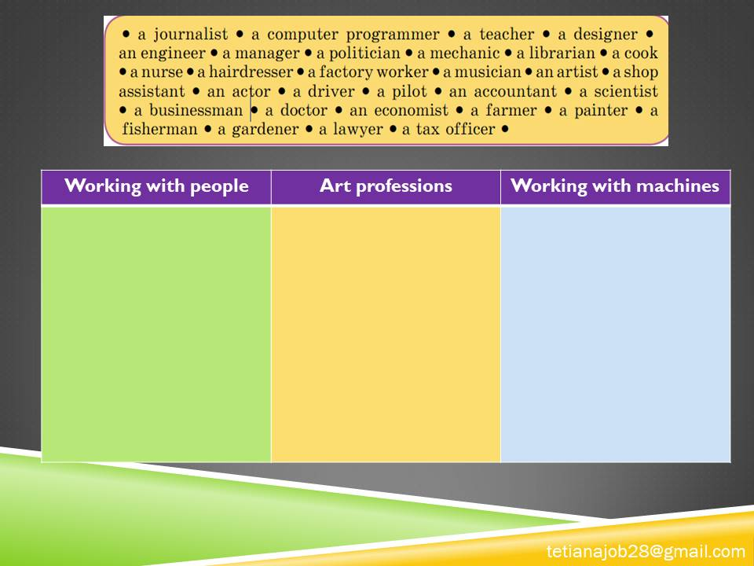*Now, look at the list of professions. Write them down into three groups.*

1. **Listening.** ( прослуховування)

Look at the photos of teenagers doing work experience. What kind of work do you think you not want to do? Why not? Listen to four teenagers. Match each speaker to a photo. (Connie – c, Vera – b, Ali - d, Gordon - a)

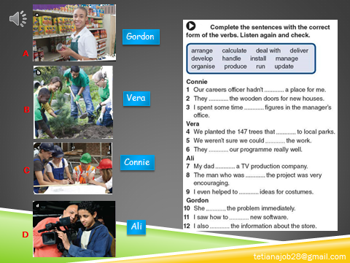

**Audio**

<https://drive.google.com/file/d/1WOOFY-s-3GXIdVkG8H0U-Zq0Q7wypR2d/view?usp=sharing>

**Listen the same audio and complete the sentences with the correct form of the verbs.**

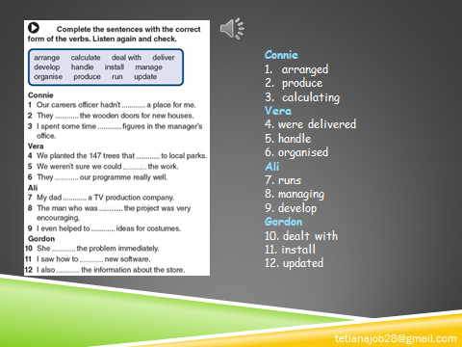

**Homework**: Шановні діти, вам необхідно

* Розподілити професії в табличці
* Прослухати аудіювання і виконати завдання
* Використовуючи слова з словника, складіть 5 речень
* Чекаю роботи на Human.)))